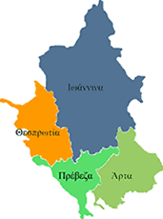


ΕΛΛΗΝΙΚΗ ΔΗΜΟΚΡΑΤΙΑ
ΠΕΡΙΦΕΡΕΙΑ ΗΠΕΙΡΟΥ
ΓΡΑΦΕΙΟ ΤΥΠΟΥ

Ιωάννινα 23 Απριλίου 2007

ΔΕΛΤΙΟ ΤΥΠΟΥ

ΣΥΝΕΝΤΕΥΞΗ ΤΥΠΟΥ

Ο ΓΓ της Περιφέρειας Ηπείρου κ. Δημήτριος Πανοζάχος θα δώσει συνέντευξη τύπου σήμερα 23 Απριλίου 2007 και ώρα 11:30, στην αίθουσα συσκέψεων της Περιφέρειας.

ΑΠΟ ΤΟ ΓΡΑΦΕΙΟ ΤΥΠΟΥ
ΤΗΣ ΠΕΡΙΦΕΡΕΙΑΣ ΗΠΕΙΡΟΥ

